**永安办事处党员志愿服务系列报道二：**

**非亲亦亲，舌尖上的关怀**

为了让老年人的晚年生活更有质量，永安一群党员志愿者们又开始操心了，既有为老年人安排的夕阳红理发卡，也有为老年人开设的健康讲座，各种关爱无处不在，街坊邻里其乐融融。但还是有一些孤寡或独居老人对饮食不注意，总是随便应付了事，既没有营养也没有规律，存在很大的健康隐患。在办事处的号召下，永安个私协的党员们主动提出愿意每月无偿提供部分鱼肉，社区的志愿者义务去领取并给老人送上门，对特殊需要照顾的老人根据口味和要求做成熟食再送过去。于是一张张带着浓浓关爱情的伙食“月卡”出炉了，一个个与老人非亲非故的志愿者们开始串门“送礼”了，每月一次根据老人需要把鱼肉送上门，新鲜的食材，真诚的笑脸，老人们吃得开心也放心。

个私协西河支部党员志愿者王勇从事的是小本买卖，因为一直诚信经营童叟无欺，大家都很信任地选择把鱼肉定点到他家，他总是精心挑选把好的留给老人。社区的志愿者们也总是大清早赶去领赶忙送，有些节俭惯了的老人再也不会因为舍不得花钱而营养不良了。

俗话说：礼轻情义重。在这初冬的季节，永安的大街小巷因为这些可爱的志愿者们而充满温暖，凡人的每一个善举都是社会的一大进步，愿天下老人处处有亲人。

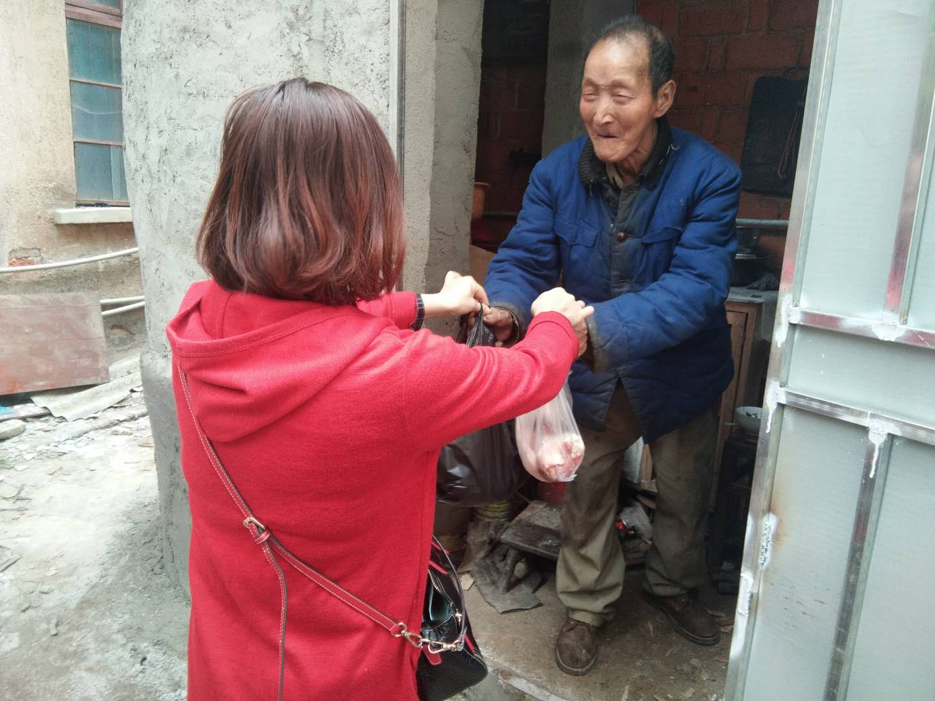

北正街社区志愿者袁辉给游於奇老人送去爱心鱼肉。

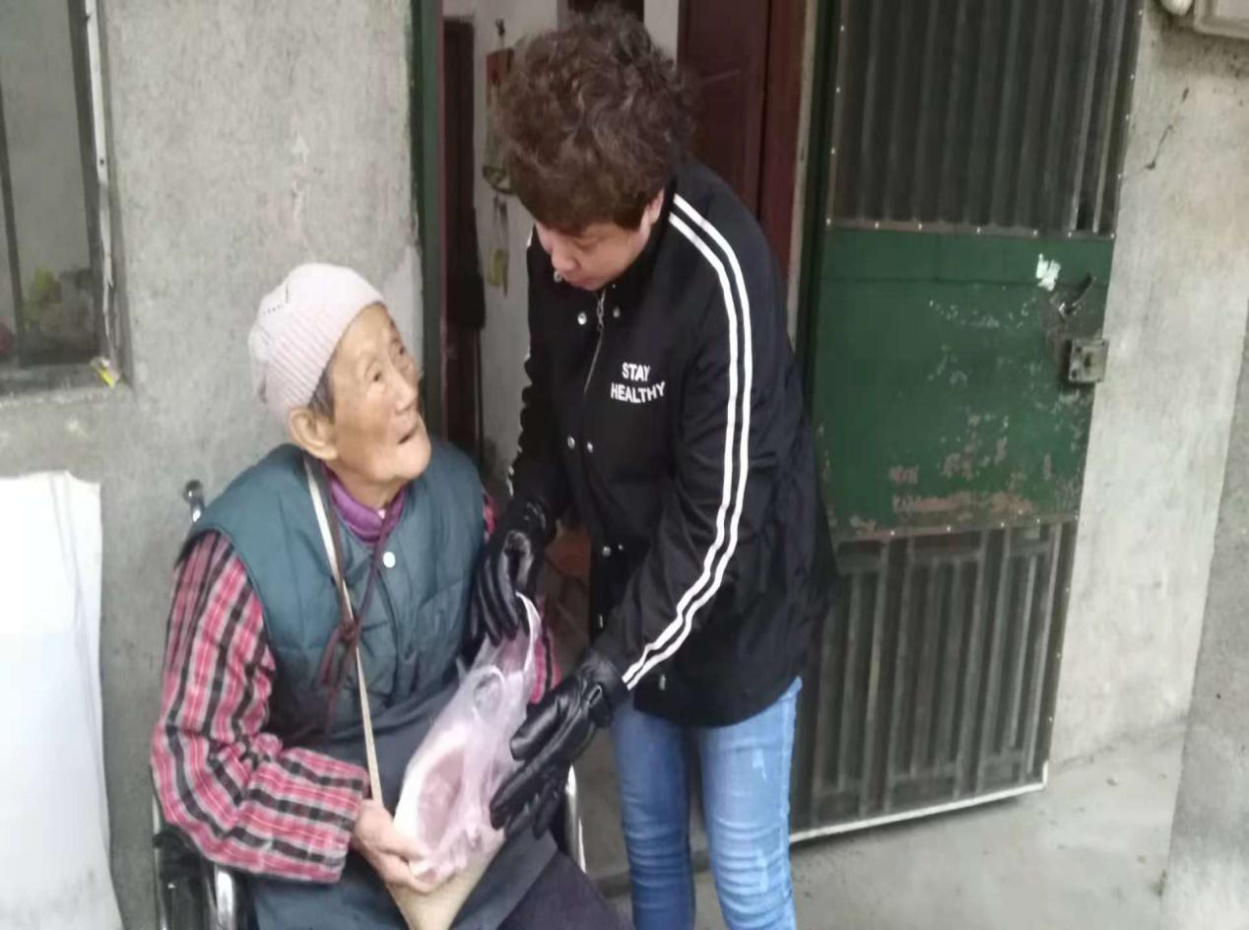

三元社区志愿者杨建红给张兰芳老人送上爱心鱼肉。